# APK多渠道使用说明

### APK配置设置

1. 去掉所有build.gradle文件中的渠道设置
2. AndroidManifest.xml文件中添加，

<meta-data android:name="UMENG_CHANNEL"

android:value="default " />

1. APK的默认使用的渠道为友盟渠道UMENG_CHANNEL
2. MyApplication中获取UMENG_CHANNEL值作为渠道值
3. 如果UMENG_CHANNEL值以 ‘’_log‘结尾’，则开启所有的日志

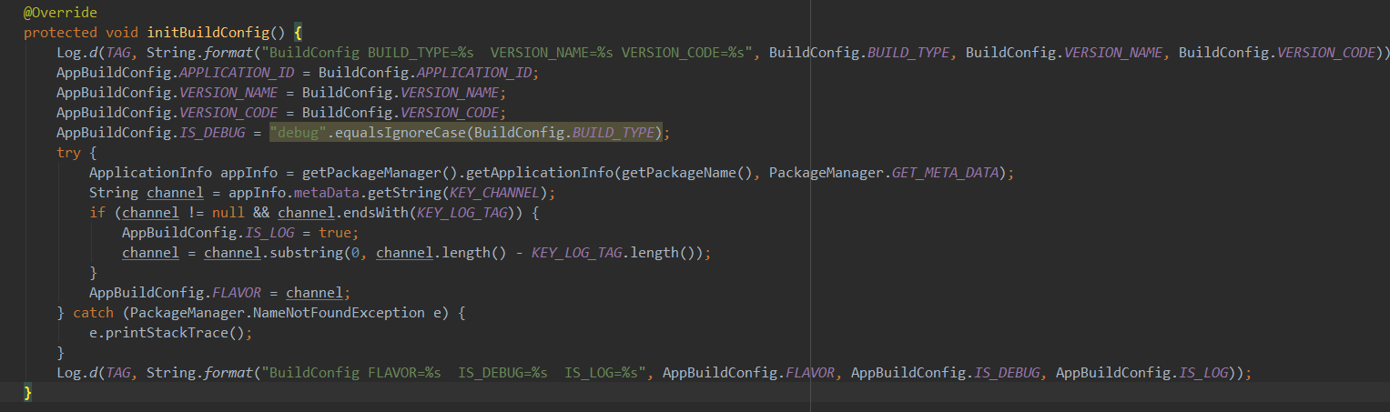

### 二、业务端渠道打包说明

1. 下载安装360加固

2. 启动进入360加固保，打开基础设置，只保留一个x86选项

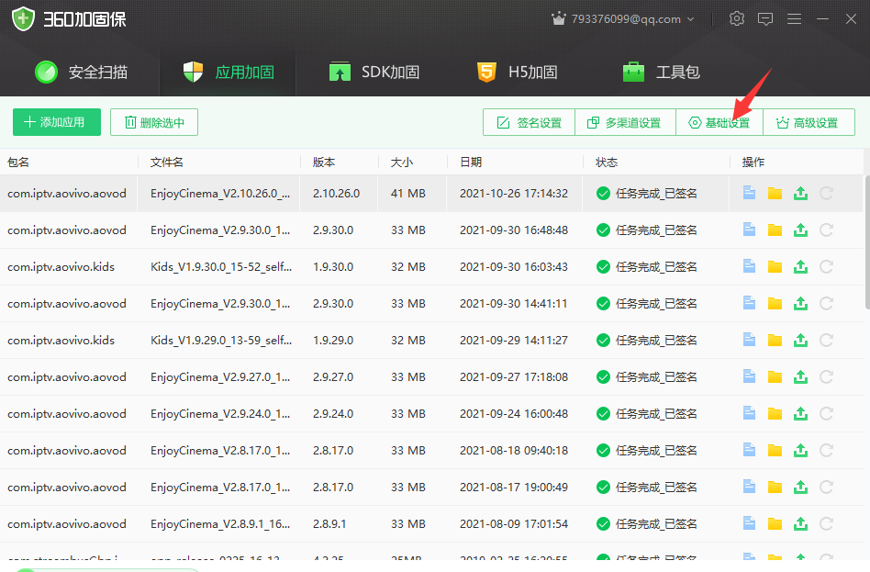

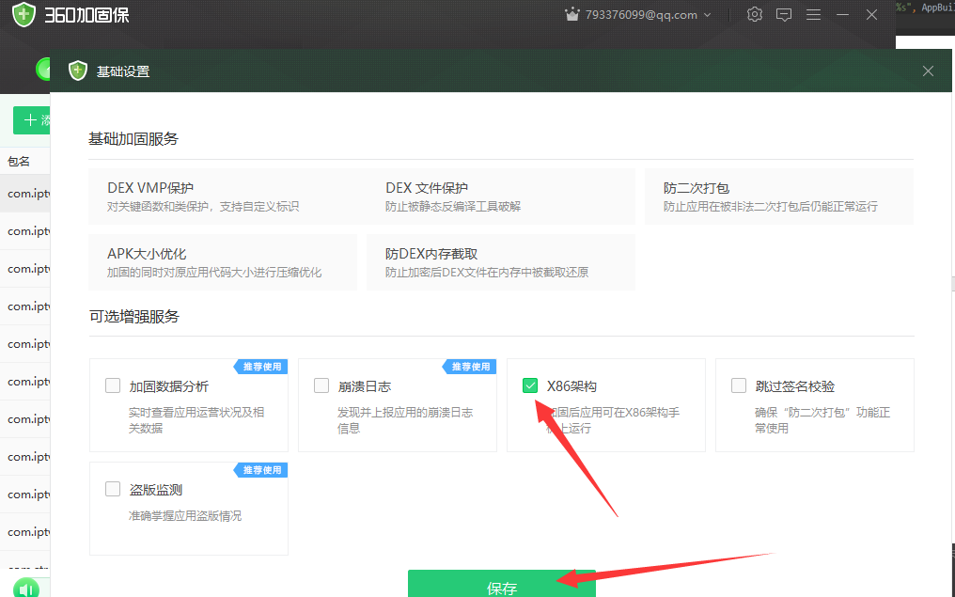

3. 选择应用加固，配置签名

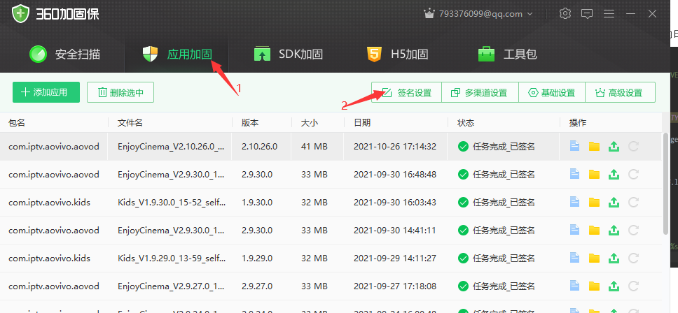

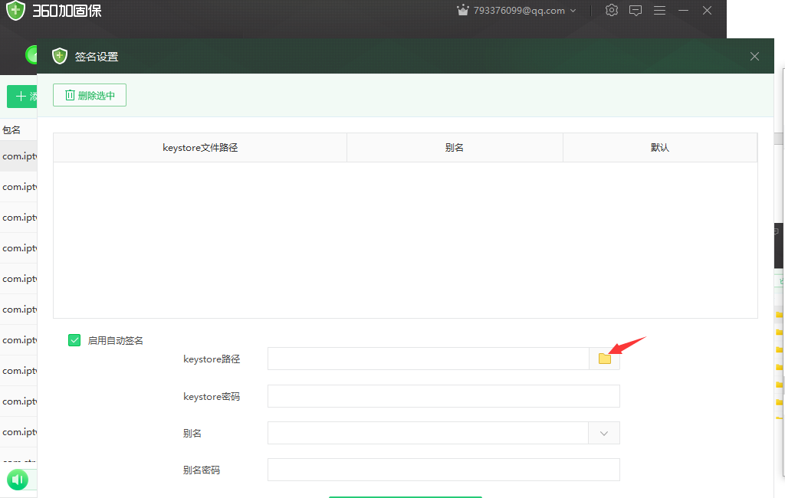

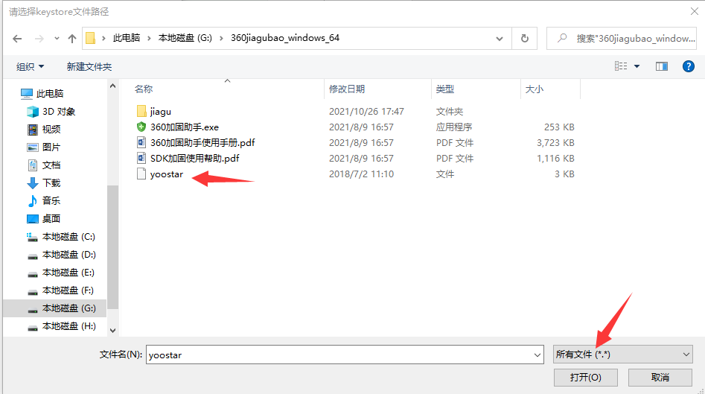

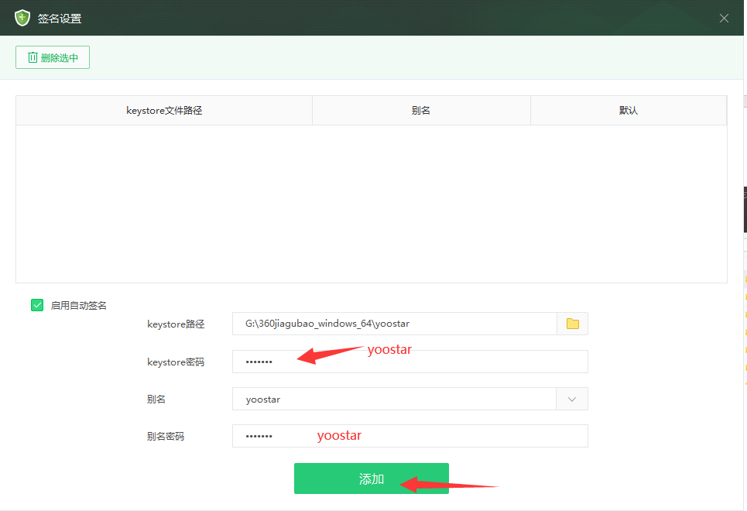

4. 配置渠道设置，

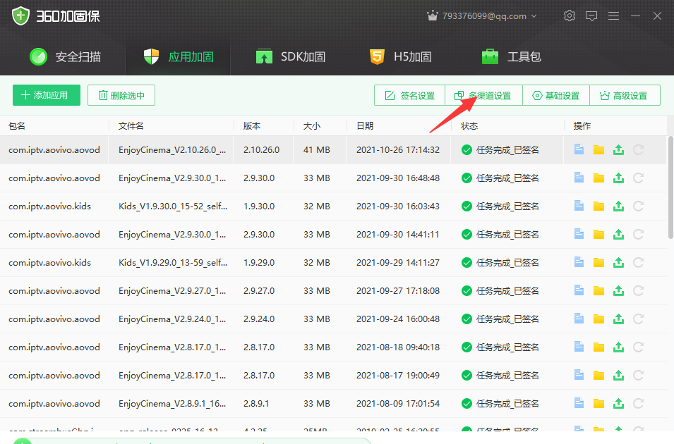

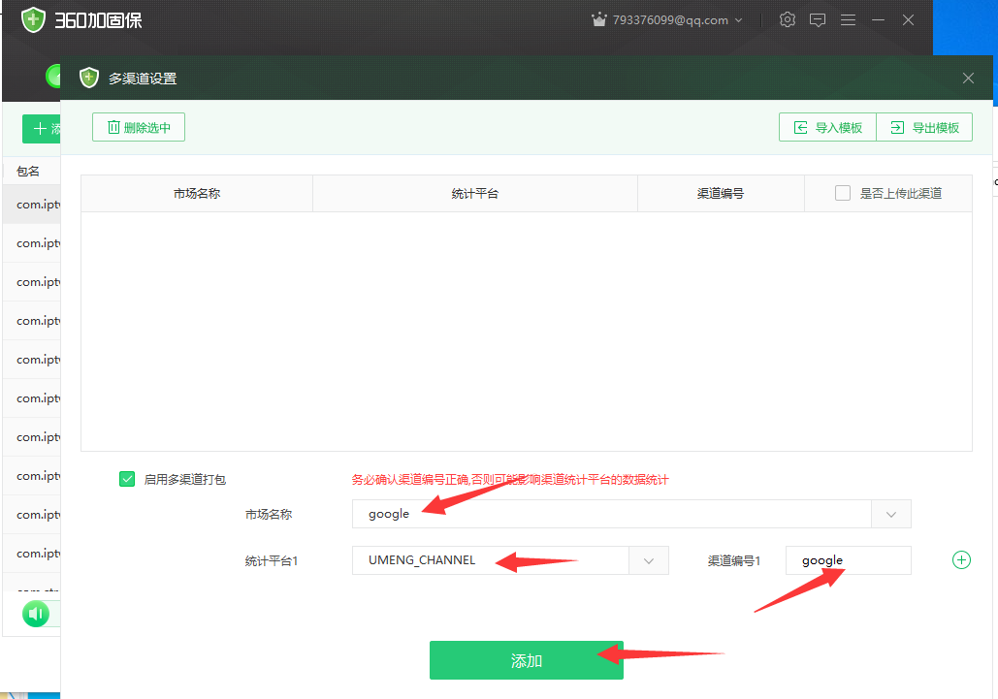

说明：市场名称-给自己看的

统计平台：UMENG_CHANNEL （友盟统计，这个值不能写错了）

渠道编号：这个值决定渠道类型，会上次到友盟服务器后台进行统计

5. 添加应用进行加固并生成相应渠道的APK

，